ОТЧЕТ
о работе депутата Городской думы Дзержинска
по 19 избирательному округу Григорьева Ивана Леонидовича
за период с 01.01.2021 по 31.12.2021 г.

Председатель комитета городской Думы по экономике,
промышленности и инвестиционной политике

Основной формой работы комитета были его заседания. Всего за прошедший год было проведено 10 заседаний и одно рабочее совещание, на которых рассмотрено 44 вопроса. За отчётный период рассмотрено и вынесено на заседание городской Думы 5 решений городской Думы по предметам ведения комитета, 4 из них подготовленные комитетом.
Текущая работа комитета включала в себя взаимодействие с структурными подразделениями администрации города, АО «Корпорация развития Нижегородской области», контрольно-счетной палатой и муниципальными учреждениями города. Большое внимание уделялось работе с письмами и обращениями руководителей организаций города.
В рамках своих полномочий комитет участвовал в работе по формированию и исполнению бюджета города, рассматривал вопросы соответствия параметров городского бюджета характеристикам прогноза социально-экономического развития и документам стратегического планирования города. В целях уточнения показателей городского бюджета на суммы получаемых из областного бюджета межбюджетных трансфертов и внесения в том числе изменений в доходы и расходы городского бюджета комитетом 10 раз за отчетный период были рассмотрены проекты правовых актов о внесении изменений в городской бюджет на 2021 год и плановый период на 2022 и 2023 годов.
В целях стабилизации развития экономики города, в условиях ухудшения ситуации в результате распространения новой короновирусной инфекции комитет регулярно рассматривал вопросы предоставления мер поддержки предприятиям, в наибольшей степени пострадавшим от введённых ограничений, в том числе в августе месяце был рассмотрен отчет контрольно-счетной палаты города по результатам контрольного мероприятия «Проверка законности, результативности (эффективности и экономности) использования средств городского бюджета, выделенных в 2020 году на предоставление мер экономической поддержки хозяйствующим субъектам, пострадавшим в условиях ухудшения ситуации в результате распространения новой коронавирусной инфекции».
Практически постоянно, на протяжении всего года, члены комитета рассматривали аспекты негативного антропогенного воздействия производственной деятельности на окружающую среду от образования большого количества твёрдых отходов производства, сточных вод и выбросов в атмосферный воздух. Также обеспокоенность членов комитета вызывает тема ликвидации накопленного экологического ущерба и несанкционированных свалок отходов производственной деятельности на территории промышленной зоны и лесных массивов, пристально рассматривая вопрос о способах и инструментах выявления и пресечения их возникновения. В связи с чем комитет рекомендовал администрации города проработать вопрос об организации комплекса мероприятий за пределами жилой зоны (в городских лесах) с целью предупреждения нарушений, а также фиксации нарушений природоохранного законодательства, выявления мест несанкционированных свалок отходов.
Кроме того комитетом были подготовлены проекты решений городской Думы «Об Обращении к Председателю Правительства Российской Федерации» и «Об Обращении к депутатам Законодательного Собрания Нижегородской области». В обращении к региональным парламентариям предлагалось поддержать проект федерального закона «О внесении изменений в Кодекс Российской Федерации об административных правонарушениях» (проект № 1245543-7), направленный на усиление административной ответственности за правонарушения, связанные с загрязнением территорий отходами производства и потребления, и направить в Государственную Думу Федерального Собрания Российской Федерации отзыв о поддержке указанного законопроекта. Решение было поддержано депутатами Законодательного Собрания Нижегородской области. Законопроект в настоящее время находиться на рассмотрении в Государственной Думе Российской Федерации. Работа комитета в заданном направлении будет продолжена в следующем году.
Следует отметить пристальное внимание комитета к созданию условий для развития наукоёмких, безопасных и экологически чистых производств. Прорывным моментом в этом отношении является создание особой экономической зоны промышленно-производственного типа «Кулибин», одобренные к реализации инвестпроекты позволят производить уникальные импортозамещающие и экспортно-ориентированные продукты, не имеющие аналогов в России. В связи с этим в сентябре месяце на заседании комитета депутаты заслушали доклад генерального директора АО «Корпорация развития Нижегородской области» о планах развития особой экономической зоны «Кулибин» на территории городского округа.
В соответствии с Порядком проведения оценки регулирующего воздействия проектов нормативных правовых актов городской Думы, утвержденным решением городской Думы от 26.11.2015 № 47, в июне месяце в комитет по результатам проведения оценки регулирующего воздействия проекта правового акта «О внесении изменений в постановление городской Думы от 27.10.2004 № 715» (Положение о создании унитарных предприятий и иных юридических лиц с использованием муниципальной собственности) поступило Заключение об Оценке регулирующего воздействия с приложением проекта правового акта, пояснительной записки к нему и отчета о проведении публичных консультаций (с приложением копий опросных листов и иных документов, отражающих позиции участников публичных консультаций). В связи с этим, комитет как уполномоченный орган рассмотрел документы на предмет соблюдения порядка проведения оценки регулирующего воздействия, наличия в пояснительной записке к проекту правового акта необходимых сведений, соответствия заключения об ОРВ требованиям указанного Порядка, составил экспертное заключение об оценке регулирующего воздействия проекта правового акта по форме, утвержденной городской Думой и направил его в регулирующий орган, а также в отдел по связям со СМИ городской Думы.
В августе месяце комитетом был подготовлен проект решения городской Думы в целях приведения правового акта городской Думы в соответствие с Федеральным законом от 11.06.2021 № 170-ФЗ «О внесении изменений в отдельные законодательные акты Российской Федерации в связи с принятием Федерального закона «О государственном контроле (надзоре) и муниципальном контроле в Российской Федерации», в котором содержатся изменения в статью 46 Федерального закона от 06.10.2003 № 131-ФЗ «Об общих принципах организации местного самоуправления в Российской Федерации», предусматривающие проведение процедуры оценки регулирующего воздействия проектов нормативных правовых актов в сфере предпринимательской и иной экономической деятельности. Проектом решения предлагалось внести изменения в Порядок проведения оценки регулирующего воздействия проектов нормативных правовых актов городской Думы и в Порядок проведения экспертизы нормативных правовых актов городской Думы, утвержденные решением городской Думы от 26.11.2015 № 47 и уточнить вопросы процедуры оценки регулирующего воздействия проектов нормативных правовых актов и экспертизы нормативных правовых актов городской Думы в сфере предпринимательской и иной экономической деятельности.
В ноябре месяце комитетом были рассмотрены и одобрены изменения в Стратегию социально-экономического развития городского округа город Дзержинск до 2030 года путем дополнения её программой подготовки к 100-летию со дня основания города Дзержинска. Утверждение городской Думой предлагаемых к реализации мероприятий позволит организовать дальнейшую работу по привлечению финансирования из бюджетов всех уровней, вхождению в национальные проекты и государственные программы Нижегородской области, государственные программы Российской Федерации. Целесообразность, необходимость и возможность реализации мероприятий обсуждалась в 2021 году с отраслевыми министерствами Правительства Нижегородской области, на заседании ассоциации «Дзержинскхимрегион» и с руководителями крупных предприятий города.
В рамках своих полномочий комитет систематически рассматривал вопросы, имеющие важное значение для жизнедеятельности города в целом, в том числе:
- Об исполнении плана реализации концепции профориентационного обучения;
- О выполнении в 2020 году администрацией города Комплексного инвестиционного плана города до 2024 года;
- Об использовании земельных участков, расположенных вдоль Нижегородского шоссе городского округа;
- О реализации национальных проектов на территории городского округа в 2021 году;
- О работе комитета городской Думы за 2020 год.
Все вопросы, которые были запланированы комитетом на 2021 год, рассмотрены.
Основной целью на 2022 год комитет ставит контроль за реализацией на территории города национальных проектов, за развитием приоритетных направлений инвестиционной политики, формирование устойчивого привлекательного имиджа территории на основе современной системы программных мероприятий, особое внимание будет уделено интеграции между наукой и промышленностью для развития научного потенциала, направленного на расширение выпуска конкурентоспособной наукоёмкой продукции, и подготовке высокопрофессиональных кадров для нужд промышленных предприятий.

Член комитета городской Думы по социальному развитию
города, бюджетной, финансовой и налоговой политике
За отчетный период принято участие в 13 заседаниях комитета и 2 рабочих совещаниях, на которых было рассмотрено 63 вопроса. По всем вопросам приняты соответствующие решения. На заседаниях рассмотрено 32 проекта правовых актов, которые были вынесены на рассмотрение городской Думы, в том числе 12 проектов по инициативе комитета.

Работа с гражданами

В связи с тем, что распространение новой коронавирусной инфекции (COVID-19) является в сложившихся условиях чрезвычайным и непредотвратимым обстоятельством, личные приемы граждан были переведены в режим аудио связи и через доступные интернет сервисы.
Все поступившие обращения можно разбить по тематикам: ЖКХ, благоустройство территории, установка детских площадок. Всего за период 2021 поступило около ста обращений, которые по компетенции поставленных запросов своевременно направлены в организации и учреждения города для исполнения.
На территории округа продолжили активно работать только два территориальных общественных самоуправлений (далее ТОС) - Циолковского 33 «Любимый дворик», Гайдара 69б «Магистр».
Традиционно на период месячника по уборке придомовой территории, ТОСы обеспечены хозяйственным инвентарем (граблями, лопатами, мешками, перчатками, краской, кистями).
Не осталось без внимания поздравление жителей округа с государственными праздниками. Поздравительные объявления размещались на досках объявлений, в группах сети интернет, открытках.

Мероприятие | Дата
Месячник по уборке  территории придомовой территории пр.Циолковского 31-33  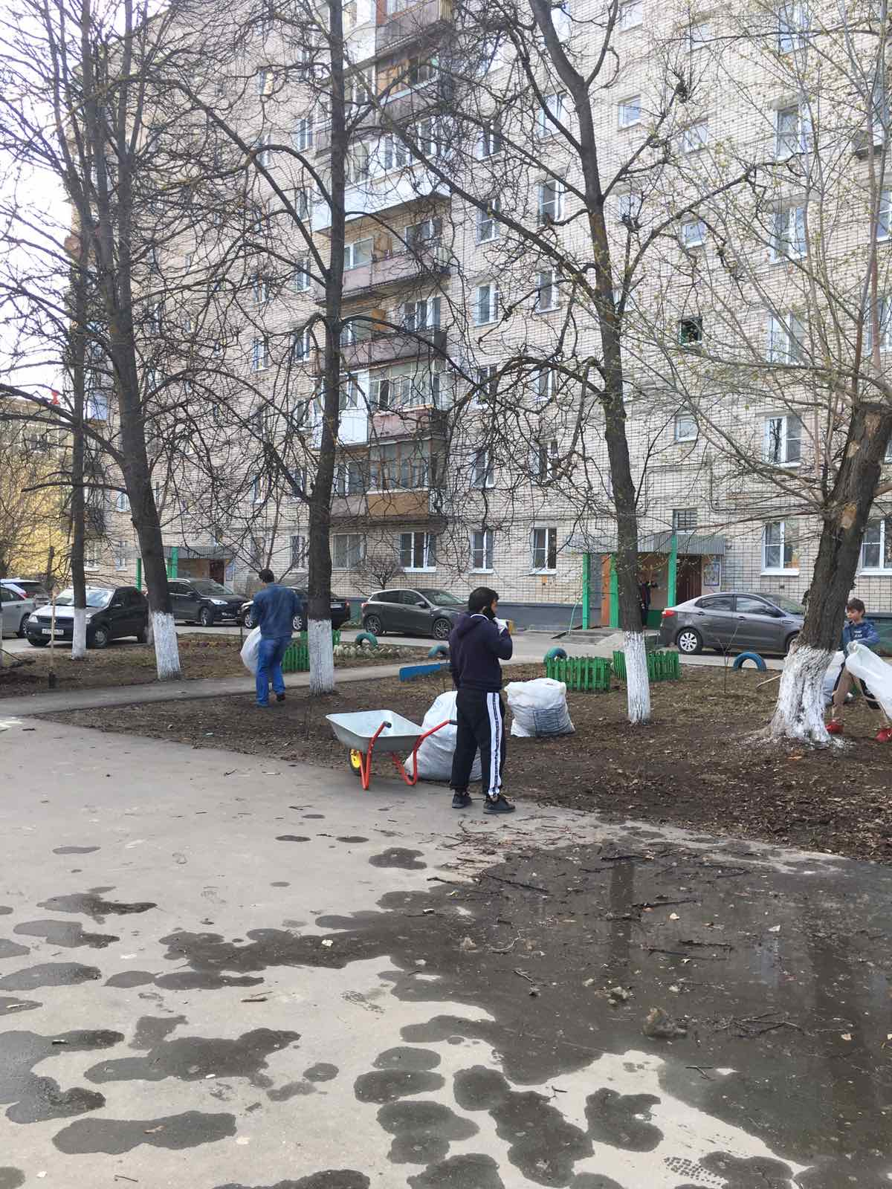 | апрель
Встреча с жителями округа  Во дворе дома № 38 , 38 а, 40 по улице Терешковой по просьбе жителей и инициативе Ивана Григорьева состоялась встреча по вопросу благоустройства и установки детской площадки  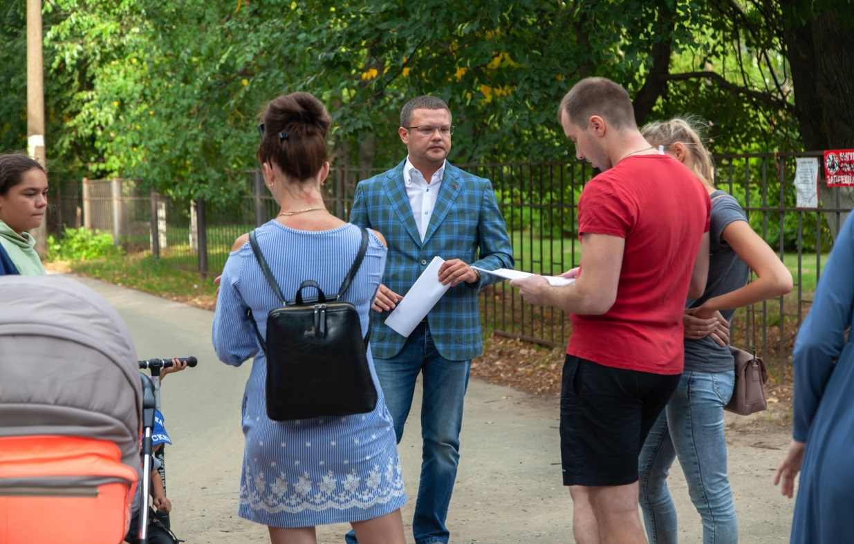  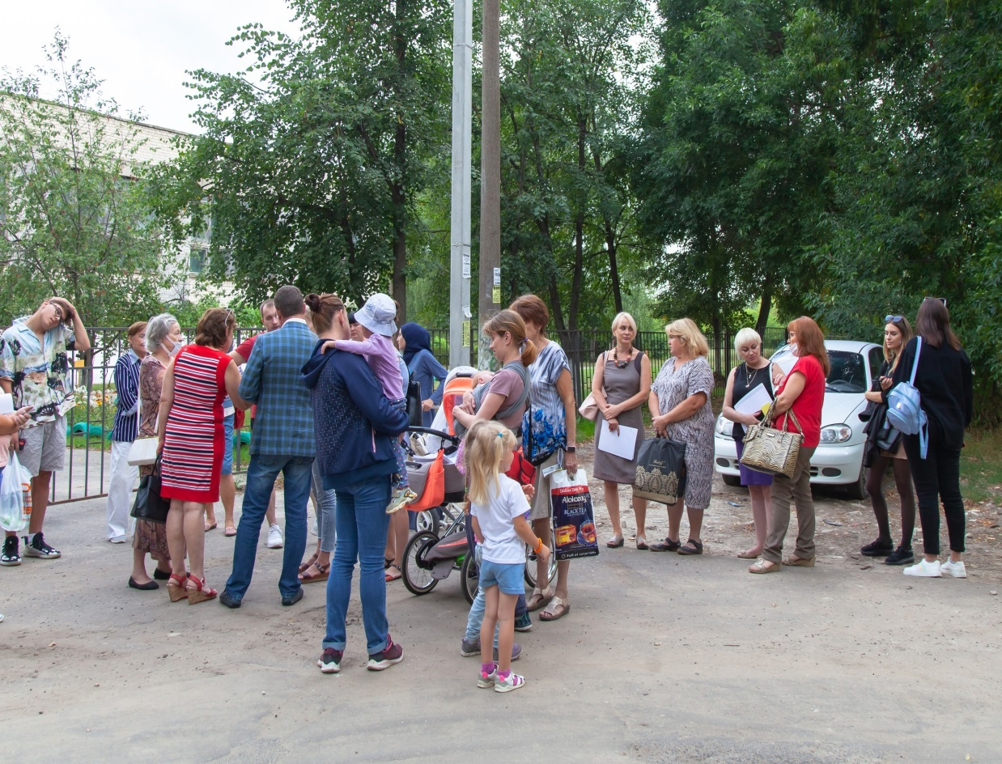 | 4 августа
Ежегодное поздравление с Новым годом  и сдакие подарки получили 115 ребятишек МБОУ Школа №9  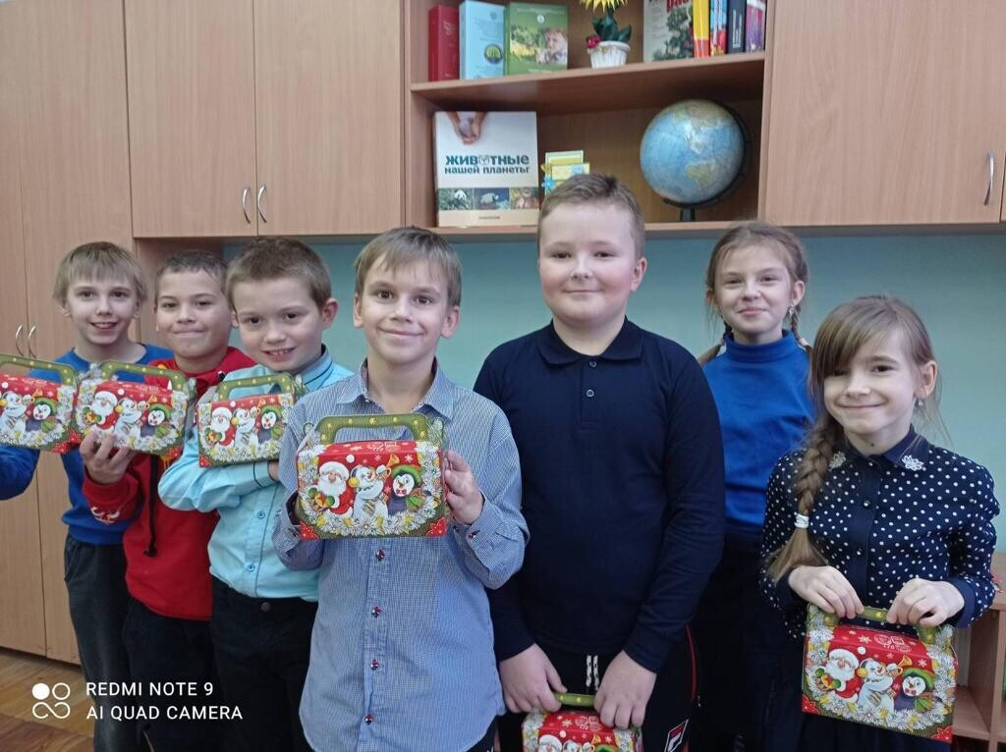 | декабрь

Публичная деятельность
Интервью
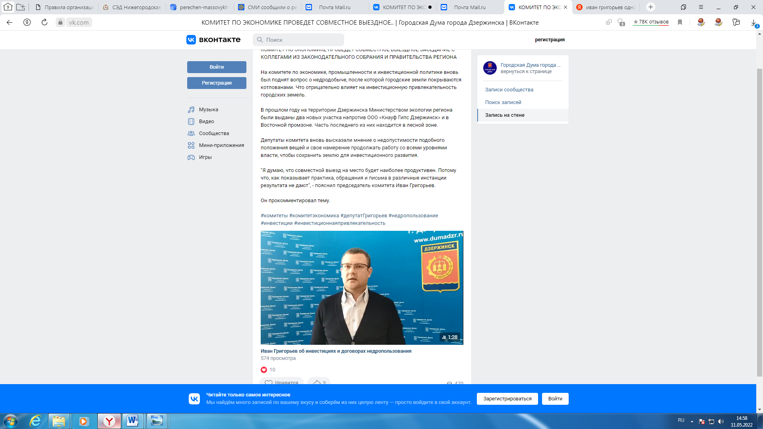
https://vk.com/wall-154640223_8269
https://vk.com/wall-154640223_11591
https://vk.com/wall-154640223_12193
https://vk.com/wall-154640223_8267

Ведение страницы в социальных сетях

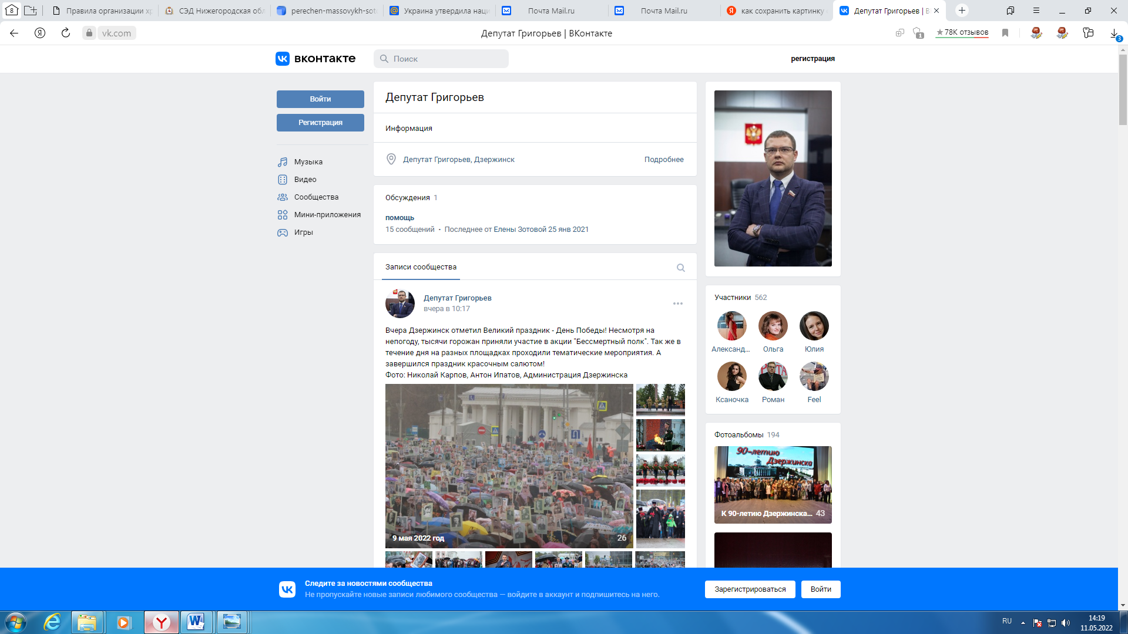
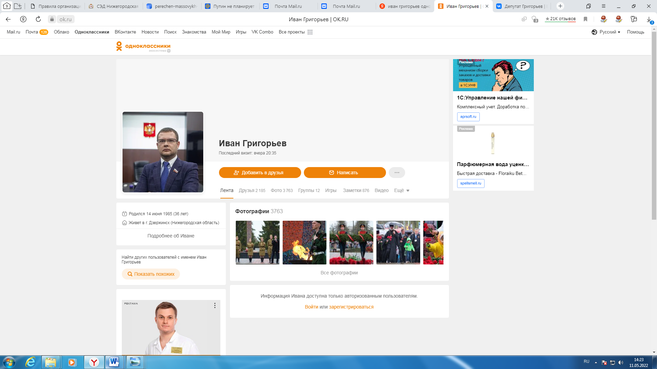

https://instagram.com/ivan_grigoriev_official?igshid=YmMyMTA2M2Y=

Работа с социальными сетями
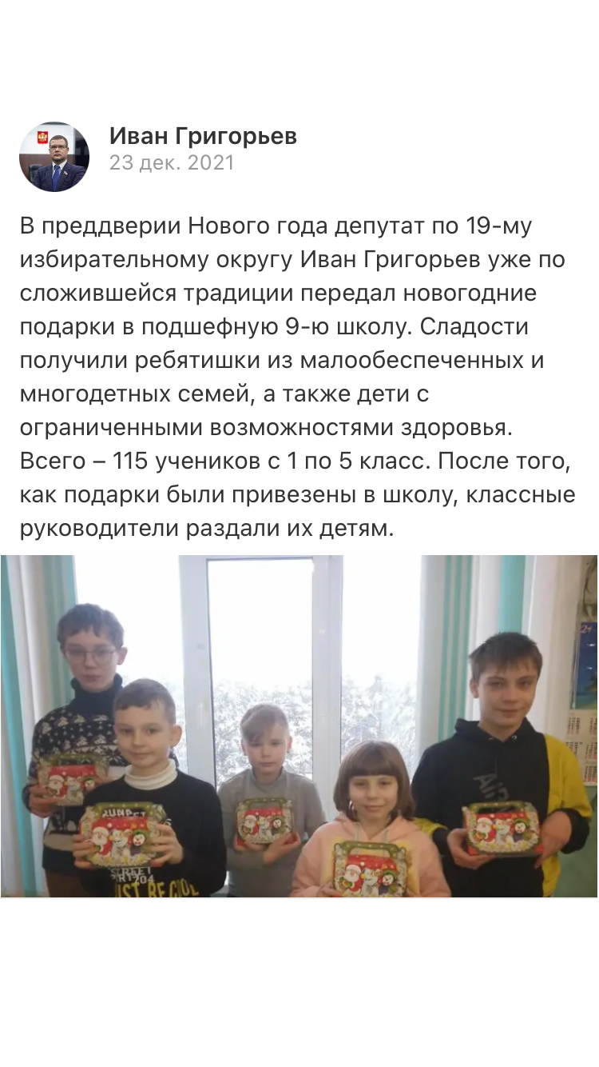

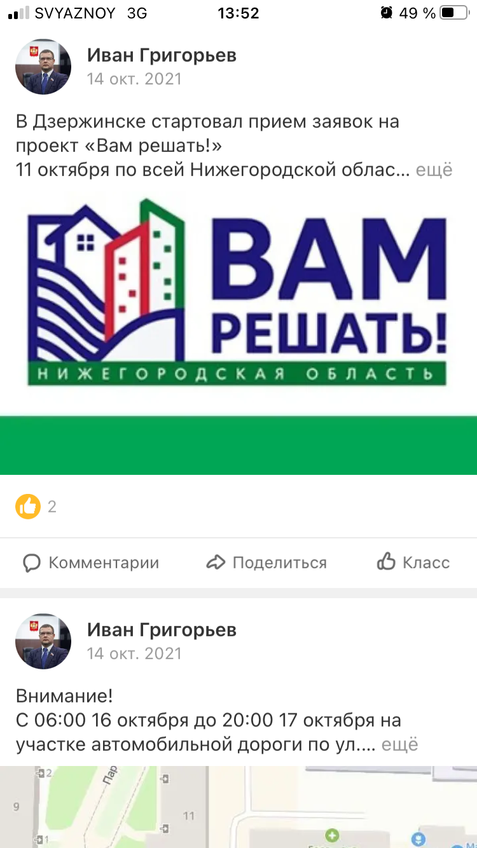

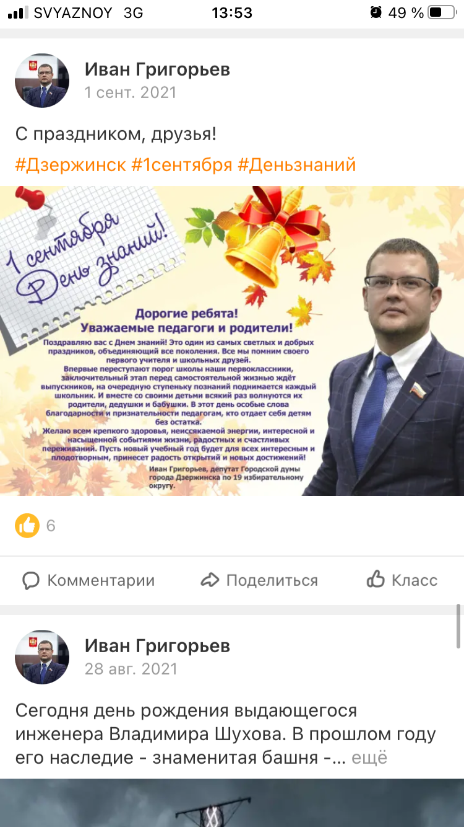
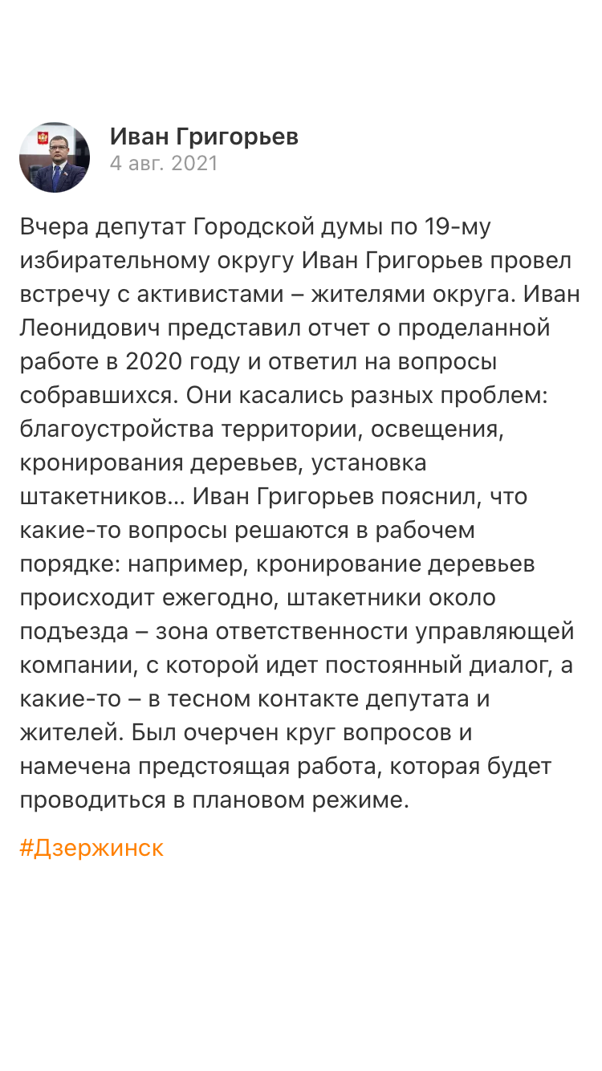
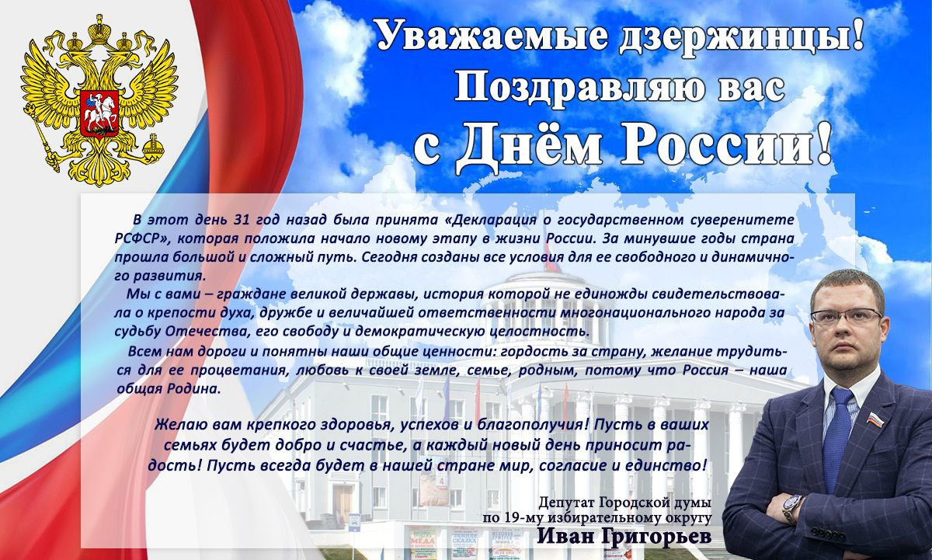
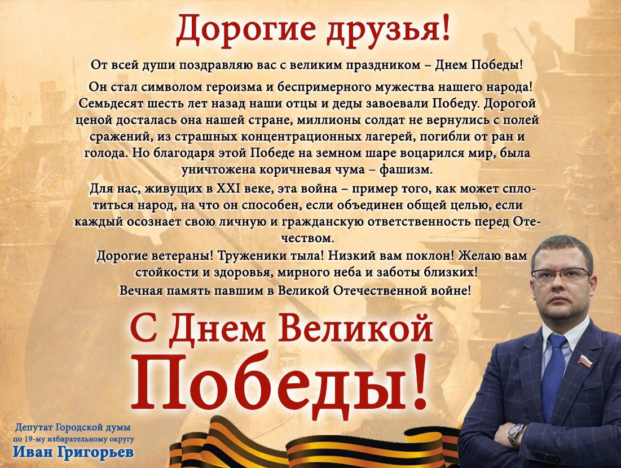

Комментирование
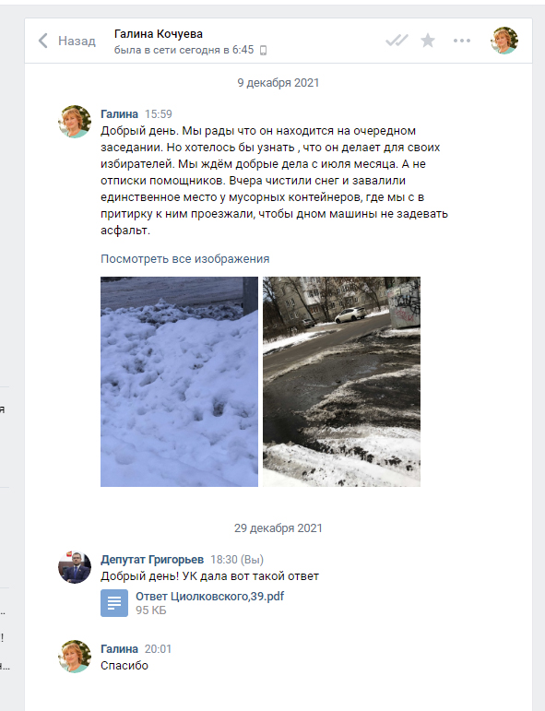
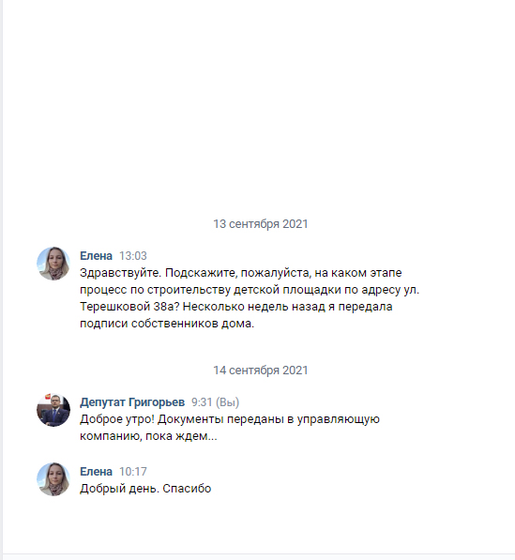

Участие в работе комитета
Всего за прошедший год было проведено 10 заседаний и одно рабочее совещание, на которых рассмотрено 44 вопроса.
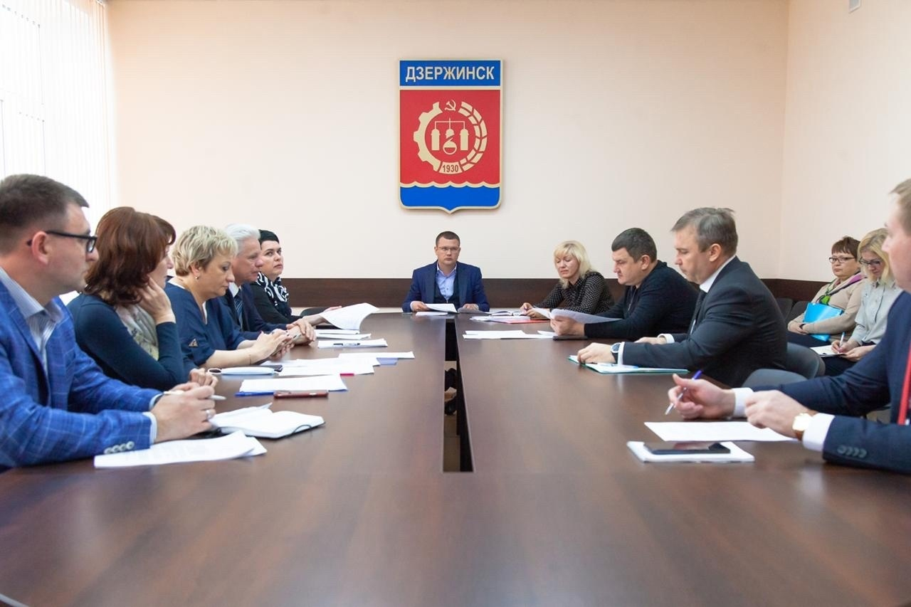
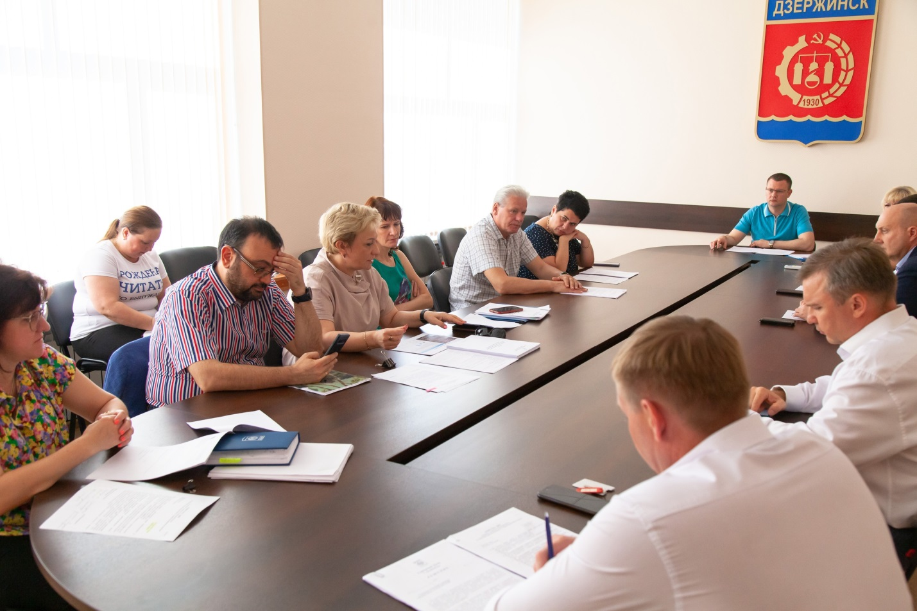
Резерв поддержки территории
Депутатский фонд
МБОУ школа №9 приобретение окон ПВХ в двух кабинетах | 133 120,00
МБОУ Средняя школа №22 приобретение водонагревателя | 45 963,46
МБОУ школа № 9 приобретение окон ПВХ в семи кабинетах | 270 916,00
МБДОУ № 139 приобретение и установка окон ПВХ | 50 000,00
всего | 499 999,46
Личные средства
МБОУ Школа №9 приобретение детских подарков к Новому году (115) и подарков для жителей округа к праздничным датам | 50 000,00
Приобретение хозяйственного инвентаря для ТОС | 15 000
Финансирование общественных организаций города | 50 000,00
Поздравление педагогических коллективов Школ№9,22 с праздниками Д/С 139 | 30 000,00
всего | 145 000

Личные приемы граждан

Адрес депутатской приемной | Время приема (дни, недели, часы) | Контактный телефон для связи и записи на прием | Адрес электронной почты депутатской приемной
МБОУ СОШ №9  Терешковой, 34 | Каждый второй вторник месяца  с 17.00 | 89290555100  89870888123 | grigorev.deputat@gmail.ru
МБОУ СШ №22  Ул.Гайдара 74 Б | Каждая вторая среда месяца с 17.00 | 89290555100  89870888123 | grigorev.deputat@gmail.ru

Обратиться можно и через доступные интернет сервисы
https://vk.com/clubivangrigoryev
ww.facebook.com/people/Иван-Григорьев/100010902797381
https://ok.ru/profile/570534645726

